**FACULTAD DE INGENIERIA EN ELECTRICIDAD Y COMPUTACION**

**DESARROLLO DE APLICACIONES WEB**

**I TÉRMINO 2019**

**TALLER 5**

|  |  |
| --- | --- |
| **Grupo:** |  |
| **Integrantes:** |  |
| **Paralelo:** |  |

**Reporte**

1. Modelo lógico
2. Descripción del API REST
3. **Descripción de la Base de Datos no relacional: estructura, motor de la noRBDMS.**

Para la base de datos no relacional se uso el motor MongoDB Atlas, la estructura de la colección utilizada está relacionada al archivo histórico.txt provisto para esto se pasó la data de este archivo en un csv y se realizó la importación a MongoDB:

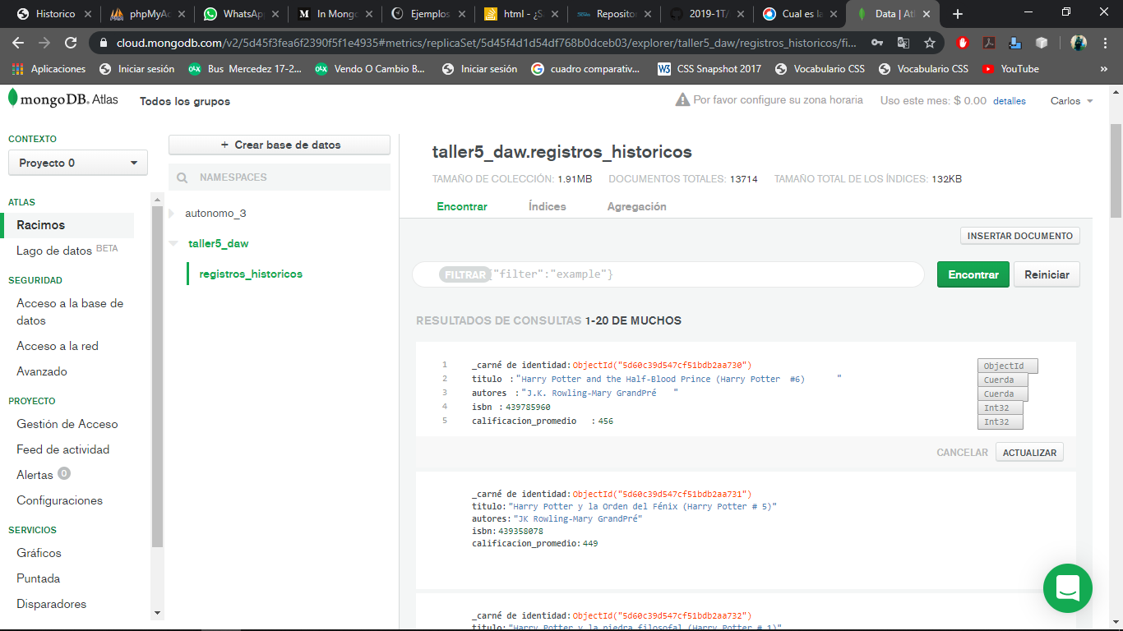

1. **Evidencia de la implementación de los requerimientos Req1, Req2 y Req3.**

Evidencia del requerimiento 1:

Para cumplir con el primer requerimiento lo primero que se realizo fue la importación de los registros históricos a la base de datos no relacional mostrados anteriormente.

Después se realizó la extracción de los autores de los libros desde la base de datos no relacional y se los registro en la base de datos relacional en su respectiva tabla.

Para esto se creo un servicio dentro del api con el cual se podría realizar este proceso teniendo en cuenta que cada libro podría llegar a tener más de 1 autor por lo cual se debía tener cuidado al realizar los registros en la base de datos relacional para evitar nombres repetidos.

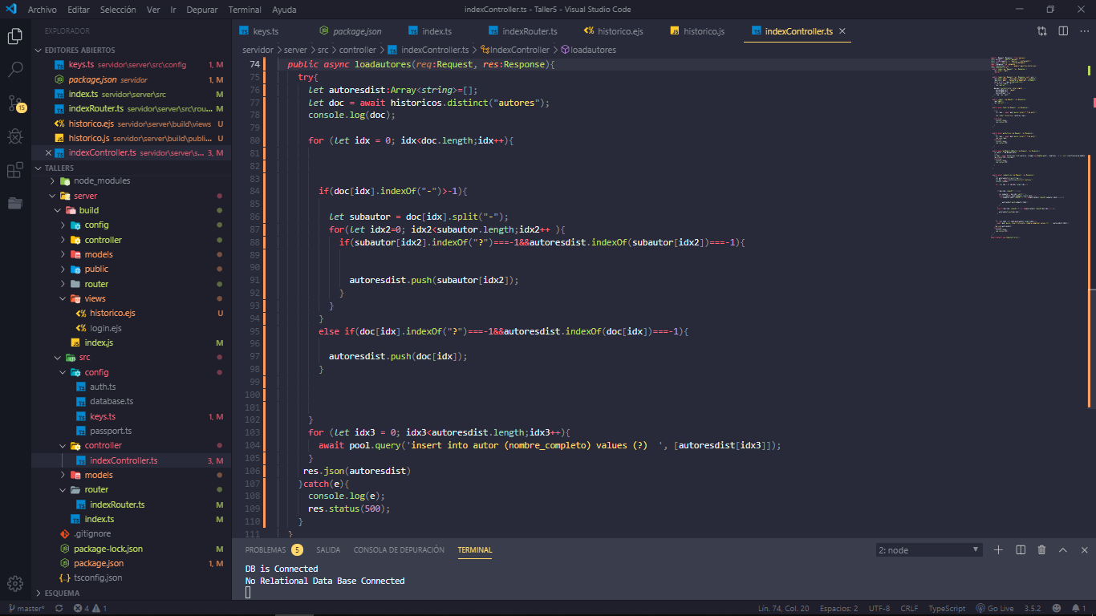

Una vez cargados los nombres de los autores a la base de datos relacional se planteó los servicios con los cuales el usuarios podría seleccionar el autor y obtener todos los libros relacionales a el ordenados de acuerdo a su calificación:

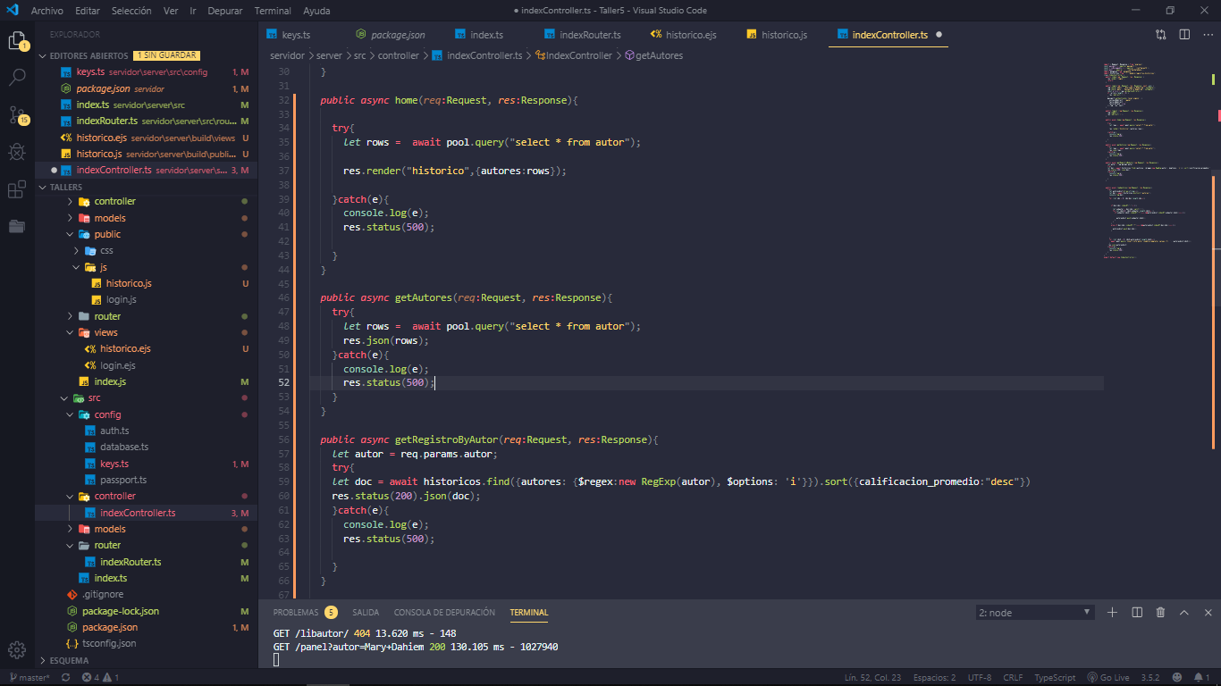

Como resultado visual se mostrar de la siguiente manera:

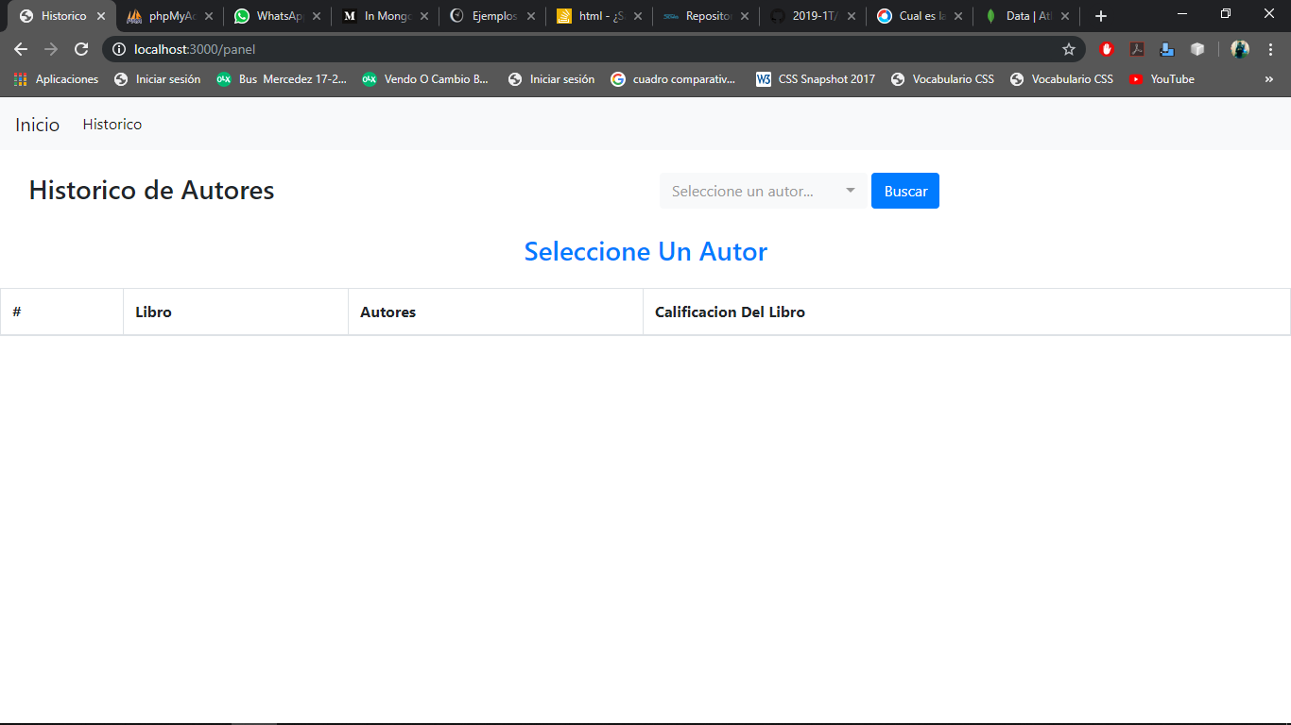

Los usuarios podrán seleccionar o buscar desde un search select box el nombre del autor y al realizar la búsqueda se mostraran todos los libro de dicho autor contenidos en el historial (base no relacional) ordenados de acuerdo a su calificación en dicho historial:

